O projeto escolhido para o semestre da matéria de pesquisa e inovação foi um sistema de monitoramento de energia de um supermercado, onde com o uso de tubos solares será feita a iluminação de um super mercado, e espalhando sensores de luminosidade pelos corredores do mercado, para fazer o monitoramento da quantidade de luz e usar as lâmpadas como suporte, de forma que o gasto de energia seja reduzido no período da manhã e tarde, com a instalação de placas solares é possível fazer a iluminação restante sem precisar gastar energia, as placas solares também podem fazer o suporte para os freezers do estabelecimento.

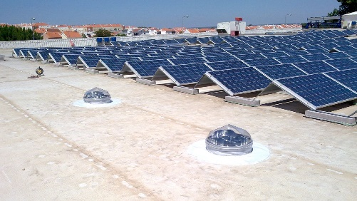O tubo solar que vai ser usado tem a dimensão de 1 metro e tem a capacidade de lux em média de 30.762

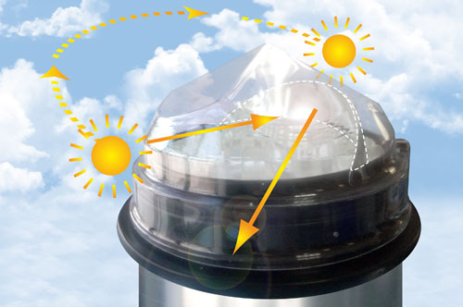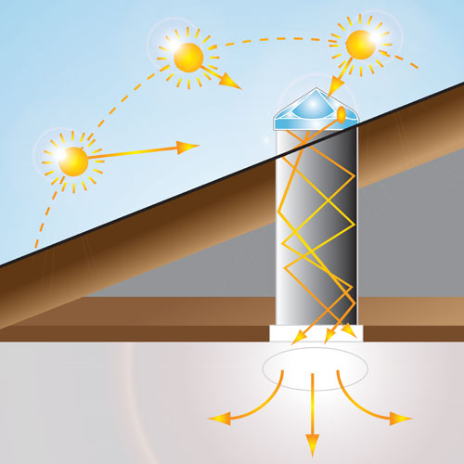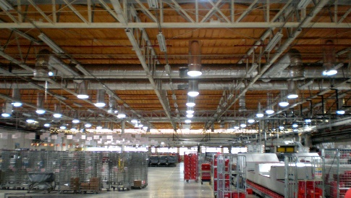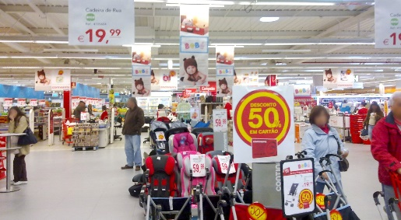Com o design de cristal, a ponta que capta a luz do sol favorece a captação de luz independendo do ângulo do sol. Ou seja, o tubo solar capta o sol independente do ângulo de incisão, enviando a energia luminosa para dentro do tubo que tem a função de refletir a luz até o local de uso de forma similar a uma lâmpada.

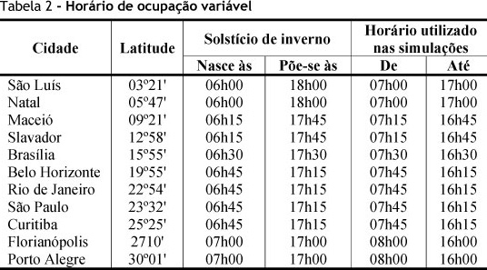A Luminária LED Linear 30W 5000K será lâmpada utilizada como exemplo, recomendada para uso em supermercados, sua potência nominal é de 30 W, o FLUXO LUMINOSO TOTAL é de 4.200 lm e EFICÁCIA LUMINOSA igual a 140 lm/W.

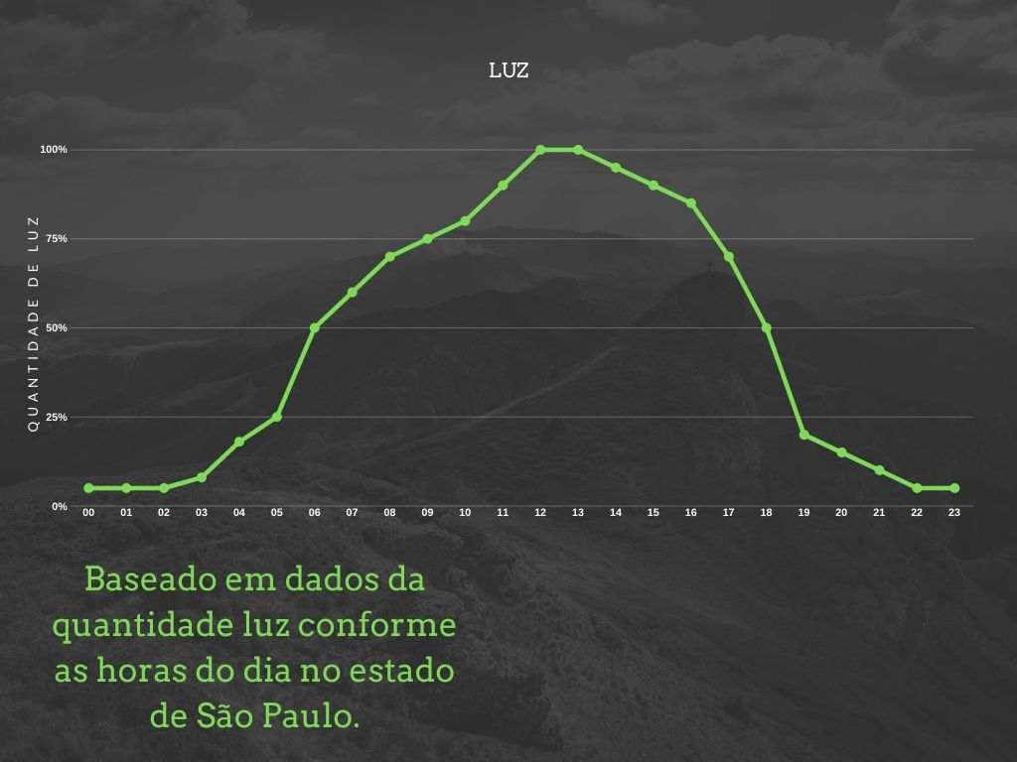 Segundo essa tabela o sol em são Paulo nasce às 06:45horas e põe-se às 17:15horas, com isso fizemos um gráfico que mostra a intensidade do sol em porcentagem, em relação a hora, para poder simular a captação do sol pelo tubo solar e a relação entre ele e as lâmpadas internas.

Este gráfico mostra a intensidade da luz do lux, o tubo não transmite calor quando conduz a luz, e tem qualidade superior à de uma janela.

sol em relação ao dia em que o céu está limpo.

|  |  |  |  |
| --- | --- | --- | --- |
| Item | Descrições | quantidades | Consumo por mês |
| Luminária LN-60 5000k | 60W | 20 | 864 KW |
| Frigoríficos do tipo Gcpc-310 | kWh/dia 19,2 | 3 | 1,7 MW |
| Auto Serviço Frios E Laticínios 3 Portas Plus | kWh 0,60 | 2 | 864 KW |
| Valor da conta é de R$ 12,71 por kWh | | Total de consumo por mês | 3,4 MW |
| Total gasto | R$ 43.214,00 |

|  |  |
| --- | --- |
| Item | Quantidade |
| Iluminação | 24% |
| Frigoríficos | 50% |
| Freezer | 24% |

|  |  |  |  |
| --- | --- | --- | --- |
| Item | quantidade | Consumo fornecido | Valor |
| Painel Solar Half Cell 405W Canadian Solar Placa Solar Half Cell | 60 | 400W | R$ 739,35 |
| Inversor Solar Fotovoltaico Fronius 4210057040 Eco 27Kw Trifasico 380V Mppt Protecao Dps Wifi | 1 |  | R$ 15.358,56 |
|  | | Consumo total fornecido | 24 KW |
| Valor total | R$ 59.698 |

Com o Painel Solar Half Cell 405W estiver instalado terá 134,4 $m^{2}$, fornecendo 25.6 KW suficiente para alimentar totalmente o mercado e no período de sol, enviar o produzido para o poste de forma que ganhe créditos para usar no período da noite.

|  |  |  |
| --- | --- | --- |
| Item | Quantidade | Valor |
| TS 1000 | 20 | R$ 998,00 |
|  | Valor total | R$ 19.960,00 |

valor do projeto é de **R$ 77.698‬,00.**

**Valor de instalação R$ 20.000,00.**

Valor total **: R$ 97.698,00.**

Com os tubos solares o consumo de energia com as lâmpadas será diminuído em 33% e com a adição de painéis solares será possível reduzir de 90% a 100% dependendo da quantidade de nuvens no céu, de forma que de dia gera mais energia do que o consumido, adicionando créditos de energia para uso noturno, podendo em meses que o céu fique mais limpo, gerar grandes créditos de energia.

Caso o mercado instale as placas solares e os tubos solares, deixará de pagar R$ 43 mil investindo 97.698,00 incluso a instalação, de forma que se parcelar em 3 vezes ira pagar menos pelo investimento do que pela conta de luz, podendo converter essa economia, com os produtos que vende para disputar preços com outros mercados, e investir ainda mais no mercado.